个人简历。

Personal resume

个人简历

基本信息

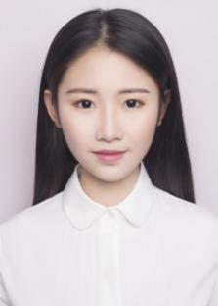

性 别：女

出生年月：2000.11

政治面貌：共青团员

本科院校：xx大学

姓 名：小西瓜

民 族：汉

电 话：13500135000

邮 箱：service@163.com

报考信息

**报考院校：厦门大学 报考专业：会计学**

|  |  |  |  |  |  |
| --- | --- | --- | --- | --- | --- |
| 初试成绩 | 英语 | 政治 | 数学 | 业务课 | 总分 |
| 77 | 78 | 118 | 108 | 381 |

**专业证书：**CPA（注册会计师）

**英语证书：**大学英语四级 CET-4，全国计算机二级证书

**其他证书：**精通word、excel、ppt等办公软件；熟练使用xx专业相关软件

技能证书

**xx有限公司 实习财务 2022.12-至今**

* 负责公司费用、销售成本及利润的核算，计提各类应交税金，办理纳税工作
* 编制各种财务会计报表，组织公司日常会计核算工作
* 按照财务指导审核原始凭证和记账凭证，建立井完善财务凭证

实习经历

**毕业论文《xxx》 作者 2022.12-至今**

* **课题进度：**该论文目前处于二次优化阶段，被列入校级优秀毕业论文备选名单
* **研究内容：**以xx为研究对象，从xx角度出发，采用xx研究方法，对xx领域进行初步研究；
* **本人收获：**了解学术论文基本格式，信息检索能力和文章写作能力增强。

**课程作业《xxx》 主要负责人 2021.4-2021.6**

* **作品内容：**在大三下学期的xx课程中，以xx为研究对象……，取得了……成果；
* **本人收获**：更深入了解了xx专业知识，增强了个人的领导能力、组织能力及与人沟通能力。

在校经历

**2019.09~2022.06 xx大学 会计学**

● 核心课程：会计学原理、财务管理、审计学、成本会计学、高级财务会计（排名前10％）

**2019.09~2021.06 xx大学（辅修学位） 数学与应用数学（师范）**

● 核心课程：数学分析、高等代数、解析几何概率论与数理统计、数学教学论、教育心理学

教育背景